**安溪县云鹤电商产业园PL-A-01地块社会稳定风险征询意见公示**

根据《国家发展改革委办公厅关于印发重大固定资产投资项目社会稳定风险分析篇章和评估报告编制大纲（试行）的通知》（发改办〔2013〕428号）和《福建省发展改革委关于印发重大固定资产投资项目社会稳定风险评估暂行办法的通知》（闽发改投资〔2013〕826号）等文件要求，安溪县云鹤电商产业园PL-A-01地块开展社会稳定风险评估工作，现将该项目社会稳定风险评估相关事项公示如下：

**1．建设项目概要**

　　项目名称：安溪县云鹤电商产业园PL-A-01地块

项目概况：项目位于泉州市安溪县蓬莱镇温泉村、龙溪村、龙居村，主要内容为对安溪县云鹤电商产业园PL-A-01地块进行土地收储工作。占地面积24694.30平方米（37.041亩），规划指标：1.1≤容积率≤2.5，40%≤建筑系数≤60%，10%≤绿地率≤20%，建筑高度30米以下，符合城乡规划。新增生产能力（或使用功能）：生产。

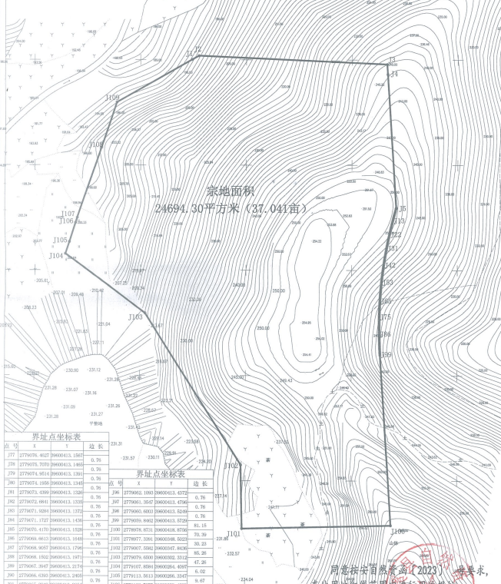

**2．征求公众意见的主要事项**

　　 为听取社会各界对该项目有关工作的意见和建议，特进行公示，征求公众宝贵的想法和建议：

　　（1）对该项目的了解程度；

　　（2）对项目建设和运行可能产生或担心出现的主要影响；

　　（3）对该项目建设的环境保护措施和环保管理的意见和建议；

　　（4）对该项目建设的态度。

**3．公众意见反馈形式和注意事项**

　　（1）公众意见反馈方式：公众可通过电话、邮件、向指定地址发送信函、面谈等方式发表关于该项目建设的意见和看法。

　　（2）注意事项：公众在发表意见的同时，请尽量提供详尽的联系方式，以便我们能够及时向您反馈相关信息。评估单位将在风险评估报告中真实反映公众意见和建议，并向委托编制单位和政府主管部门反馈。

1. **社会稳定风险评估主要工作程序及内容**

（1）制定社会稳定风险评估方案；

（2）收集本项目相关资料，包括规划调整文件，社会稳定风险分析；相关法律法规，政策和相关规划；项目前期审批相关文件；媒体舆论情况等；

（3）实地走访与调查，采取问卷调查、现场公示、与利益相关群众进行谈话交流对他们的态度及意见进行收集；走访当地政府相关部门，收集本项目信息公开，公众意见，政府态度等情况的资料；

（4）根据实际情况，全面评估认证；

（5）确定社会稳定风险等级；

（6）编制本项目风险评估报告。

**5．项目建设单位**

委托单位：福建省安溪县莱利投资发展有限责任公司 联系人：唐翔宇

联系方式：18150991003 联系地址：蓬莱镇新丰路1号

**6．社会稳定风险评估单位及其联系方式**

评估单位：福建欣实信工程技术有限公司 联系地址：厦门市思明区后江埭路182号

联系人：杜工 联系方式：13505023744 电子邮箱：1297106494@qq.com

1. **公众提出意见时间**

自公示发布之日起10日内，请公众在本公示期限内提出宝贵意见。

2024年9月5日